DIY组装教程  
整机请看整机教程

1. 将底座按照图1放置

工程绘图

AI 生成的内容可能不正确。  
图1

1. 装入舵机，并将舵机线按照图2布置

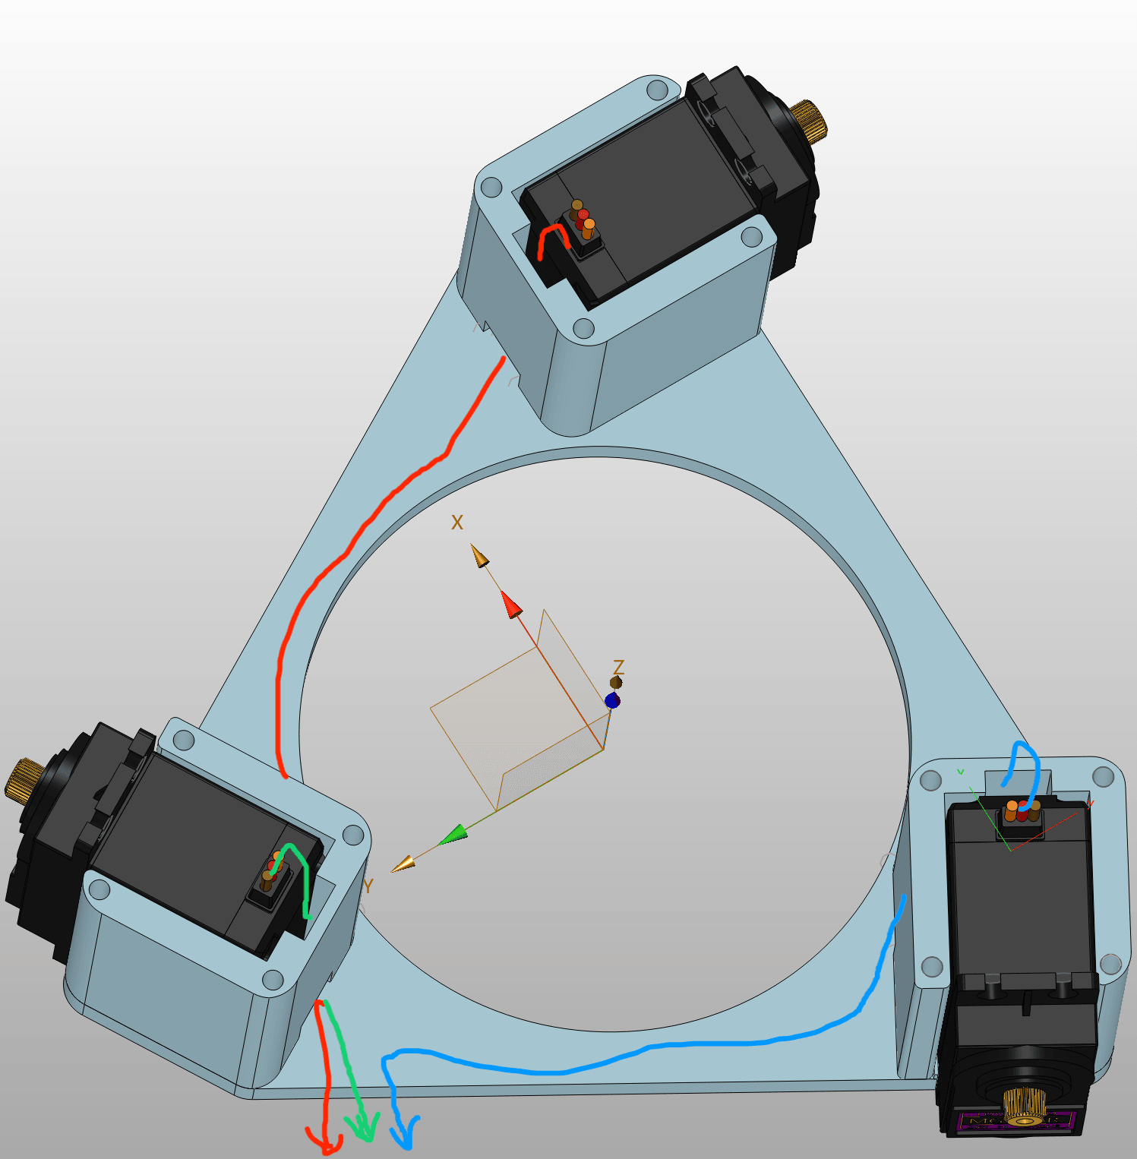

图2

1. 放置盖板，将舵机线盖住,并点胶将盖板固定，如图3

图示

AI 生成的内容可能不正确。

图3

1. 将刷好固件的Esp32上电，连接名字为“ESP32”的热点，打开<http://192.168.4.1/> ，如图4

图片包含 图形用户界面

AI 生成的内容可能不正确。

图4

1. 点击设置(图四红色方框)，进入设置界面，如图5，此时并未连接wifi，所有红色方框位置显示未连接

图形用户界面, 应用程序, Word

AI 生成的内容可能不正确。

图5

1. 连接WiFi，点击WiFi设置，输入wifi名称和密码，注意必须是2.4G频段，如果想要指定静态ip，一并输入，图6未指定静态ip，仅设置了wiif名称和密码

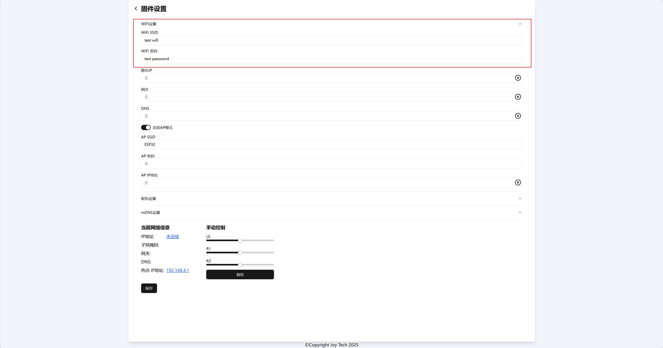

图6

1. 点击保存(图7红色方框)，等待几秒后刷新界面

图形用户界面, 应用程序

AI 生成的内容可能不正确。

图7

1. 如果没有出现问题，此时wifi将已连接，如图8，出现ip地址等(红色方框位置)，如果发现此时与ESP32这个热点断开，请重新连接，并刷新界面

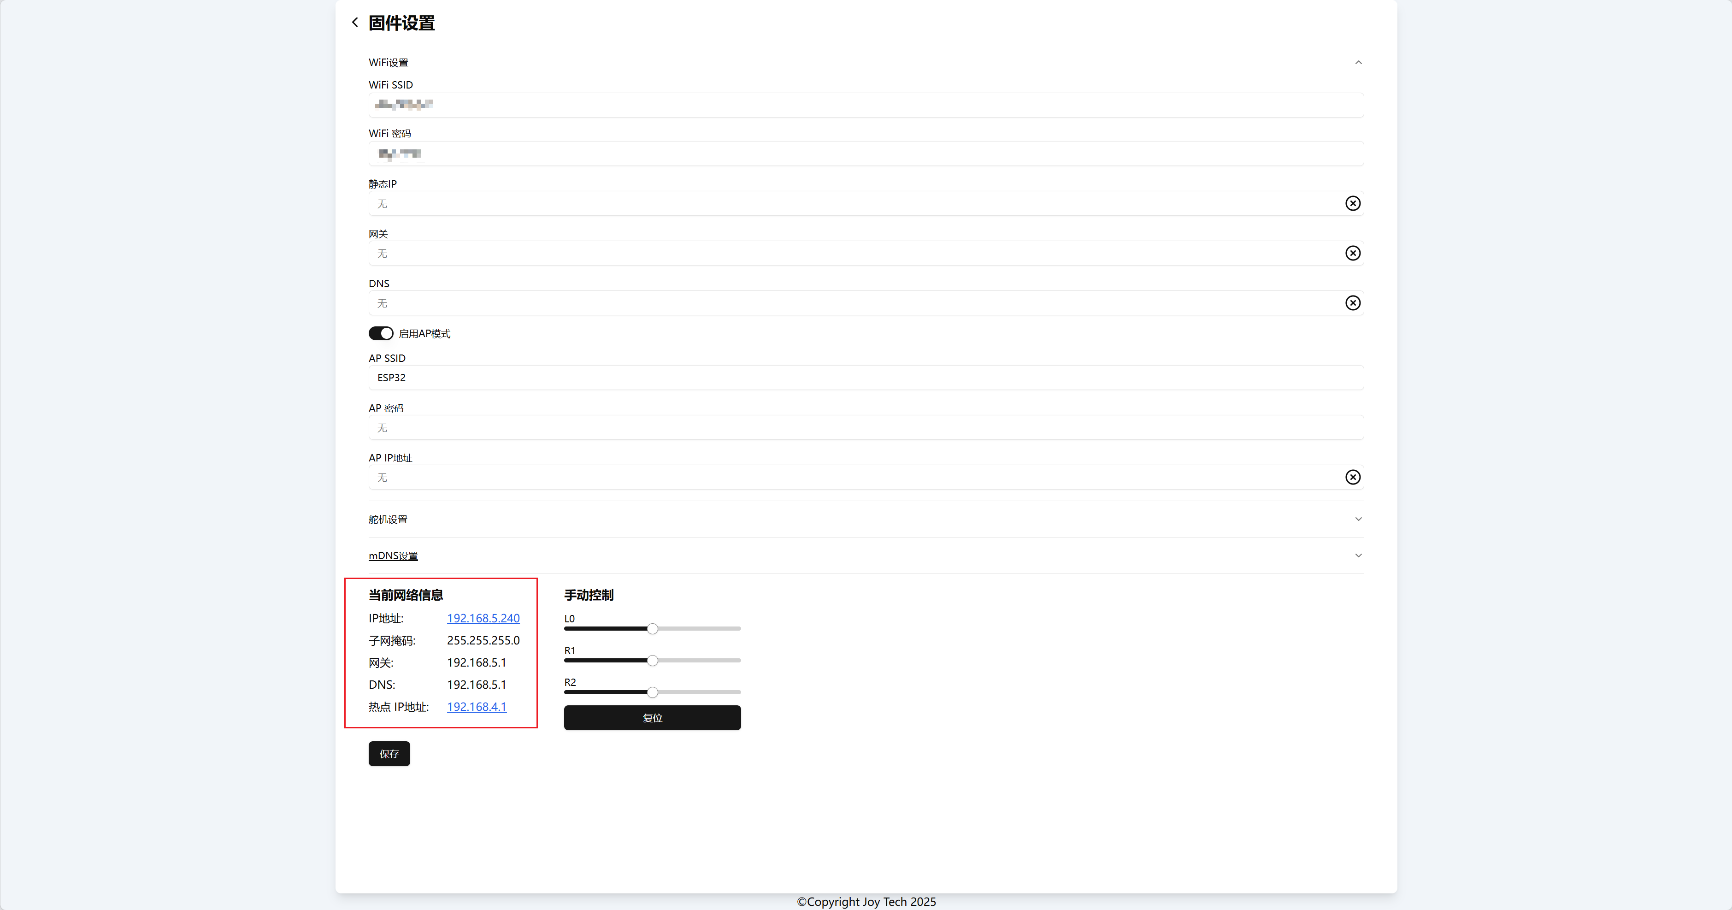

图8

1. 记录此时的ip，留作备用，通常来说这个ip以后不会变化
2. 调整舵机设置，将设置调整至与图9相同，并点击保存

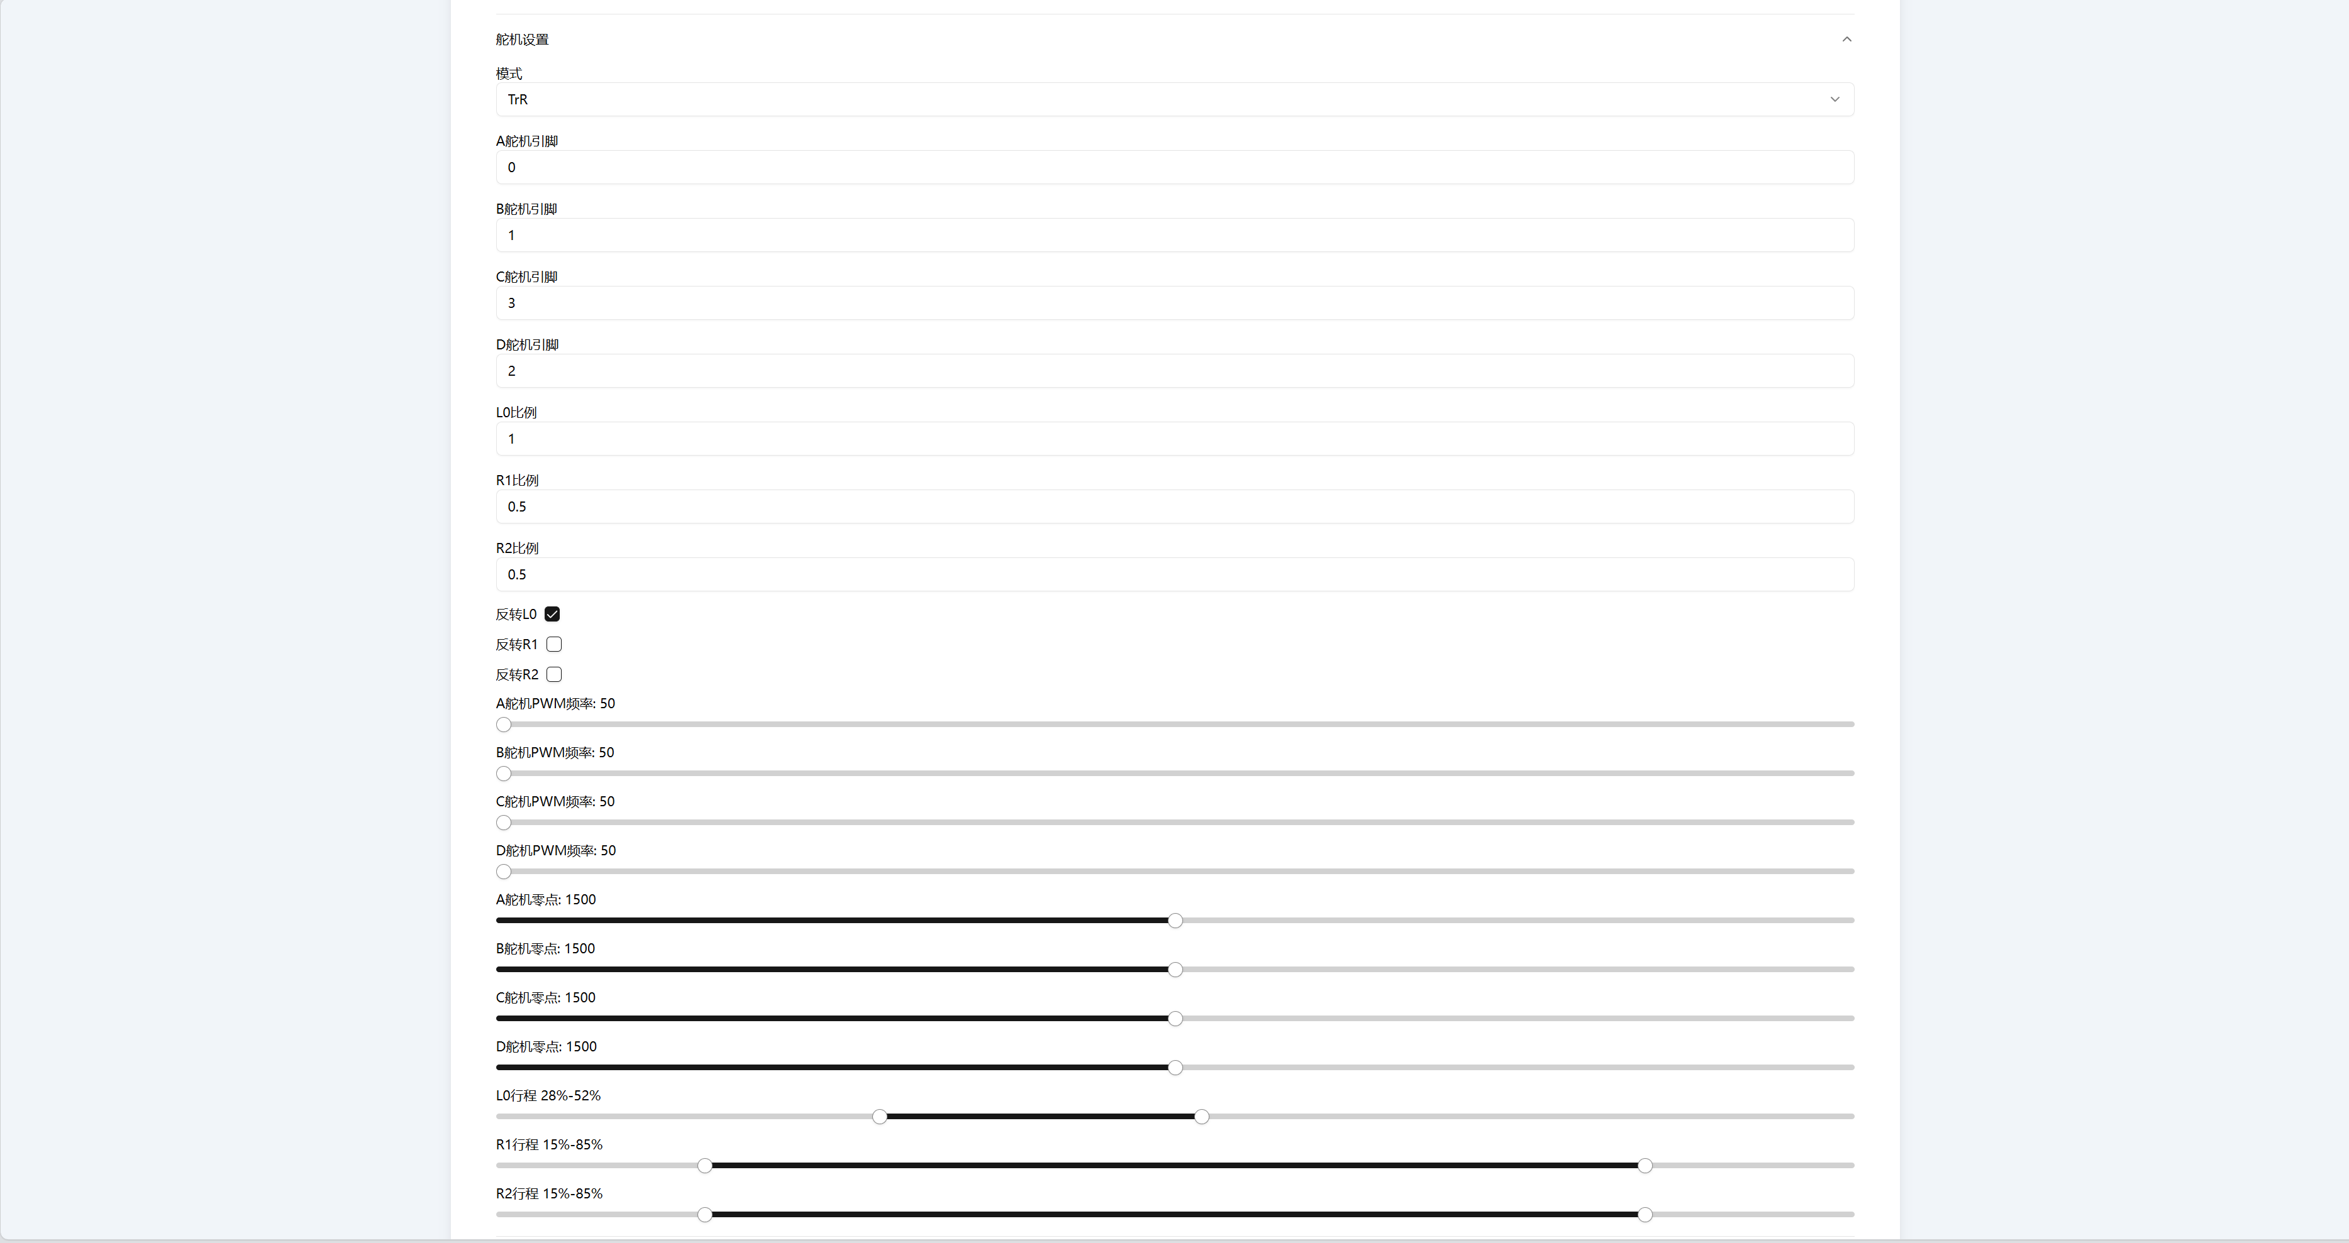

图9

1. 点击复位(图10红色方框)

图形用户界面

AI 生成的内容可能不正确。

图10

1. 安装舵盘和舵机摇臂，如图11，务必摇臂平行于底面

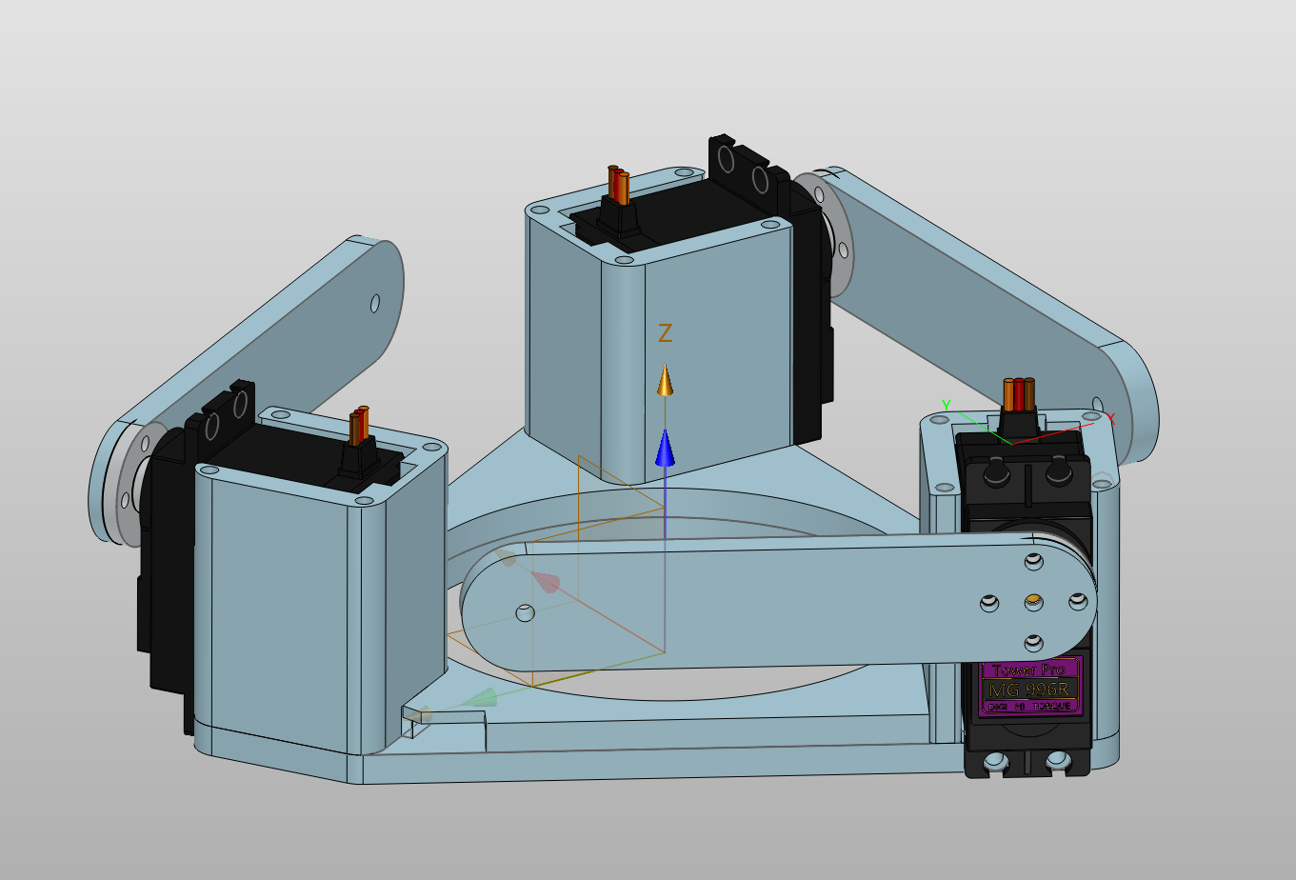

图11

1. 安装剩余部分，如图12

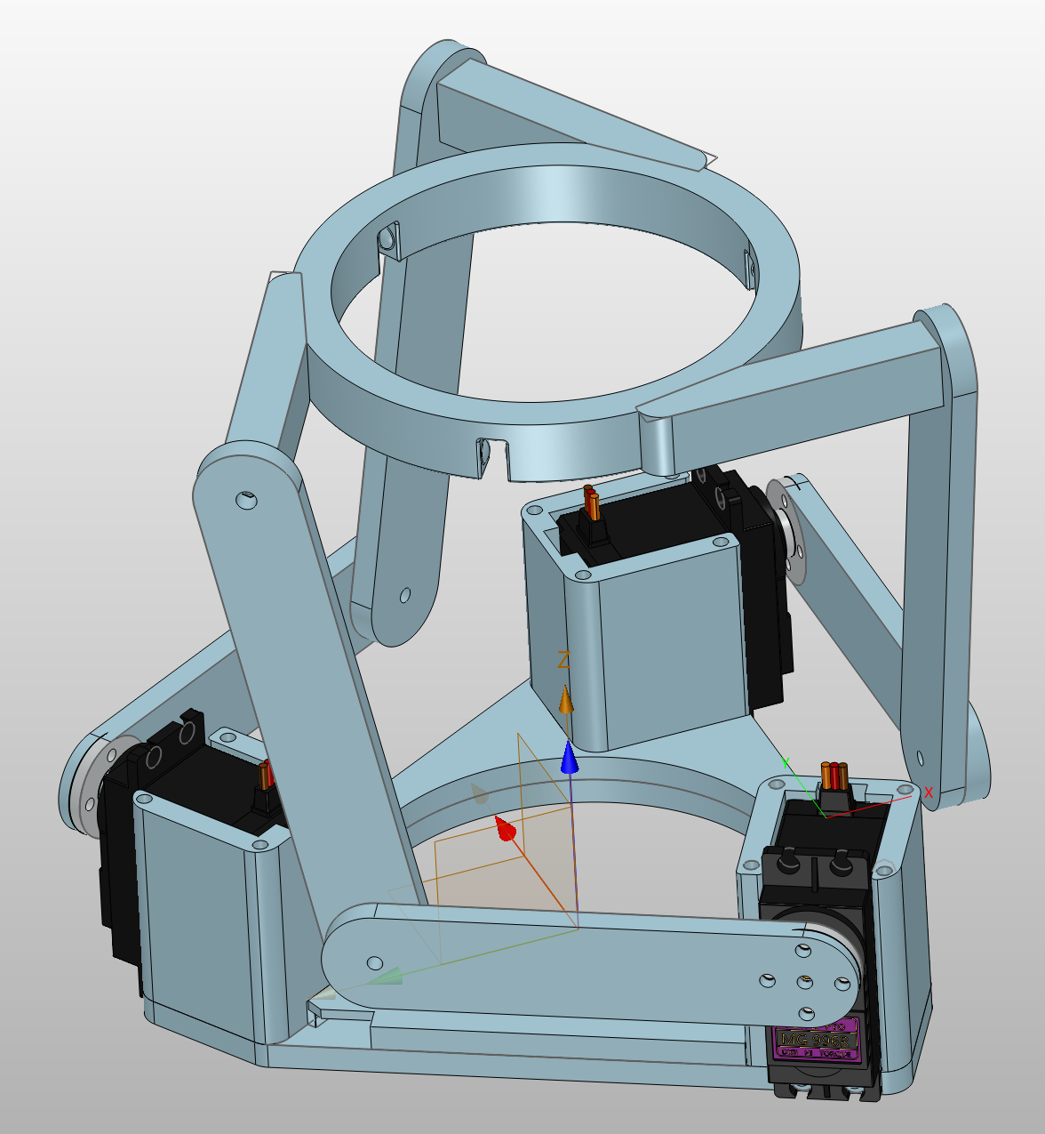

图12

1. 安装杯架和舵机顶部的盖板
2. 拧上剩余的螺丝
3. 完事了